CENTRO DE TRABAJO | BENITO JUAREZ CLAVE 10DCC0086U
GRADO | 1º | GRUPO | “A” | COMUNIDAD | GUAJOLOTES
DOCENTE | EVA GRICELDA OLIVAS VILLA |  |  |  | SEMANA | DEL 31 de 10 al 4 de noviembre
CONOZCO MIS COSTUMBRES Y TRADICIONES
CAMPO DE FORMACION ACADEMICA | -LENGUAJE Y COMUNICACIÓN  -ARTES  -EXPLORACION Y COMPRENSION DEL MUNDO NATURAL Y SOCIAL
APRENDIZAJES ESPERADOS | -Responde en relación con lo que escucha; realiza acciones de acuerdo con instrucciones recibidas. 1º  -Menciona con ayuda de un adulto costumbres y tradiciones familiares y de su entorno. 1º
DIA | ACTIVIDAD QUE VAN HACER LOS NIÑOS CON APOYO DE SUS PAPAS | EVIDENCIA
LUNES 31 | -Dialogar con su hijo sobre sus costumbres y tradiciones especialmente lo que hacen para el día de muertos.  -Hacer un dibujo de lo que hacen en casa para ese día y que el niño lo coloree. | foto del dibujo
MARTES 1 | -Reproducir y que el niño coloreé la calaverita. | 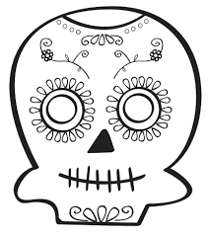
MIÉRCOLES 2 | -Reproducir, ponerle cartón abajo y recortarlo por las líneas marcadas el rompecabezas, para que el niño, trate de formarlo. | 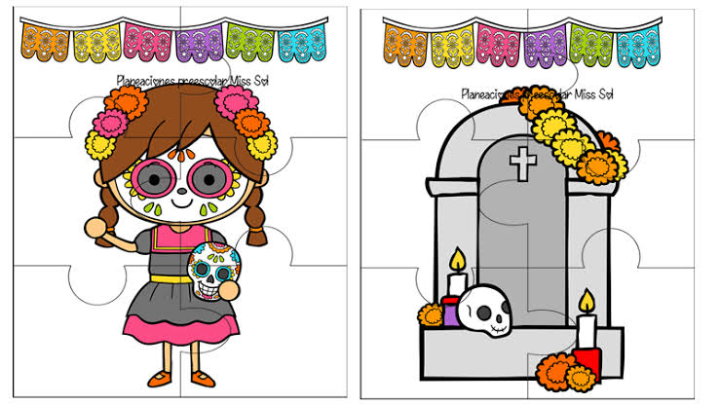
JUEVES 3 | -Mostrar personajes que participaron en la revolución mexicana (en caricaturas).  imprimirlos 2 veces para que el niño los coloree y jugar con él al memorama. (juntar pares) | 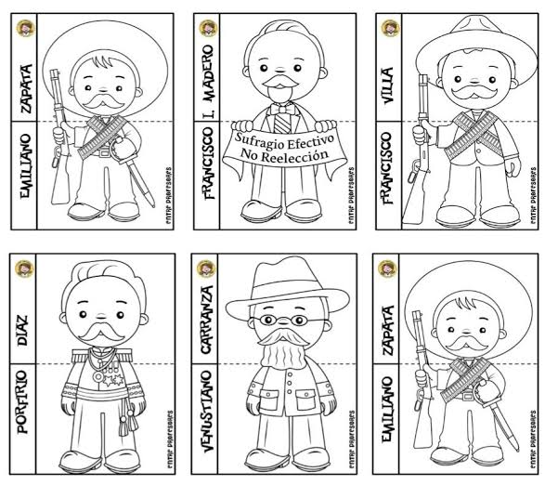
VIERNES 4 | -Descargarle el cuento de lo que es la revolución mexicana para que el niño lo observe y dialogar después sobre lo que más le gusto al niño. Es un cuento con personajes infantiles en caricatura.

CENTRO DE TRABAJO | BENITO JUAREZ CLAVE 10DCC0086U
GRADO | 1º | GRUPO | “A” | COMUNIDAD | GUAJOLOTES
DOCENTE | EVA GRICELDA OLIVAS VILLA |  |  |  | SEMANA | Del 7 al 11 de  de noviembre
CONOZCO MIS COSTUMBRES Y TRADICIONES
CAMPO DE FORMACION ACADEMICA | -LENGUAJE Y COMUNICACIÓN  -ARTES  -EXPLORACION Y COMPRENSION DEL MUNDO NATURAL Y SOCIAL
APRENDIZAJES ESPERADOS | -Responde en relación con lo que escucha; realiza acciones de acuerdo con instrucciones recibidas. 1º  -Menciona con ayuda de un adulto costumbres y tradiciones familiares y de su entorno. 1º
DIA | ACTIVIDAD QUE VAN HACER LOS NIÑOS CON APOYO DE SUS PAPAS | EVIDENCIA
LUNES 7 | _Dibujarle una bandera para que el niño le ponga pedacitos de papel verde, blanco y rojo. Pegarle un palito para ponerla en su puerta para el 20 de noviembre. | foto
MARTES 8 | -Observar pictogramas de imagen y texto de la revolución mexicana y mencionar lo que vea. | 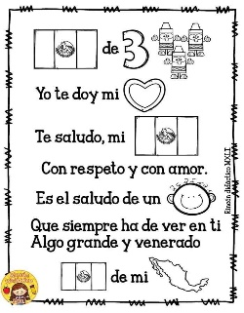  audio
MIÉRCOLES 9 | -Dibujarle banderines en una hoja, para que los coloree, verde, blanco y rojo seguir la secuencia, ¿preguntarle al niño cual sigue?
JUEVES 10 | -Reproducirle en grande la lotería para con apoyo de mama o papa, recortar cada pieza, para que el niño mencione los dibujos. | 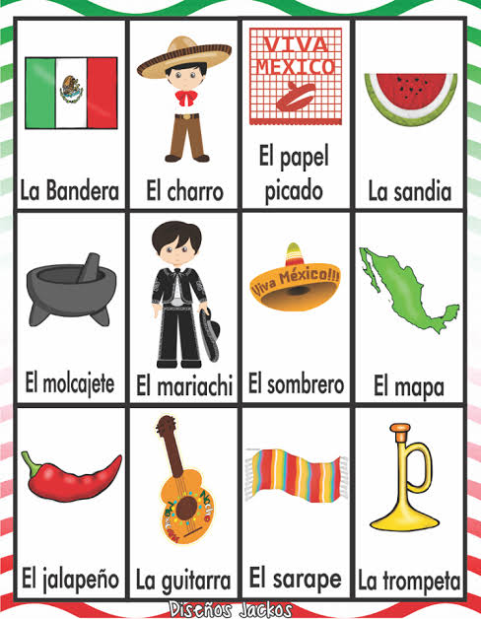
VIERNES 11 | -Ponerle música de la revolución mexicana para que el niño baile libremente. | video

CENTRO DE TRABAJO | BENITO JUAREZ CLAVE 10DCC0086U
GRADO | 1º | GRUPO | “A” | COMUNIDAD | GUAJOLOTES
DOCENTE | EVA GRICELDA OLIVAS VILLA |  |  |  | SEMANA | Del 14 al 18 de  de noviembre
CONOZCO MIS COSTUMBRES Y TRADICIONES
CAMPO DE FORMACION ACADEMICA | -LENGUAJE Y COMUNICACIÓN  -ARTES  -EXPLORACION Y COMPRENSION DEL MUNDO NATURAL Y SOCIAL
APRENDIZAJES ESPERADOS | -Responde en relación con lo que escucha; realiza acciones de acuerdo con instrucciones recibidas. 1º  -Menciona con ayuda de un adulto costumbres y tradiciones familiares y de su entorno. 1º
DIA | ACTIVIDAD QUE VAN HACER LOS NIÑOS CON APOYO DE SUS PAPAS | EVIDENCIA
LUNES 14 | En esta semana elaborar vestuario para disfrazarse de un personaje de la revolución mexicana, el chiste es que el niño participe en la elaboración de su propio vestuario como: algún personaje mas le haya llamado su atención | 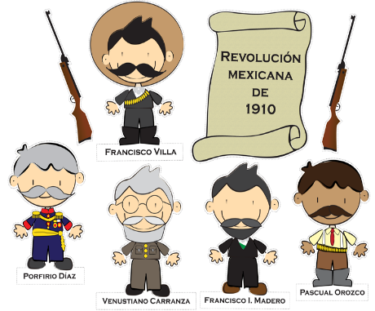
MARTES 15 | Dibujar unos bigotes en una hoja para que el niño los coloree de negro o del color que tenga el personaje que eligio.
MIÉRCOLES 16 | Elaborar con cartulina unas carrilleras y que el niño pegue los papelitos dorados, lo que si no vamos a utilizar son las armas.
JUEVES 17 | Con una cartulina elaborar su sombrero y que el niño con un pincel lo decore.
VIERNES 18 | Con una botella de plástico grande y un palo de escoba hacerle un caballito como el de la imagen. | nota: y el día 20 ya que se ponga su disfraz el niño del personaje que eligió y mandar foto.

